
№ 11 июнь 2024г.
ЧИТАЙТЕ В НОМЕРЕ:
По секрету всему свету
- Выпускные
- День защиты детей
- День мяча
- День эколога
- День друзей
- День России
- Мой папа лучше всех!
- Международный день цветка
- День памяти и скорби
Советуют специалисты
- Что значит быть хорошим отцом?
Очумелые ручки
- Поделка «Одуванчик»
Поиграй-ка

К нам июнь приходит летом
Солнцем ярким в небесах.
Лесом, зеленью одетым
И веночком в волосах.
Он приходит к нам с цветами.
Птичкой звонко пропоёт.
На лугах резвится с нами.
И гулять нас в лес зовёт.

Праздники в ИЮНЕ:
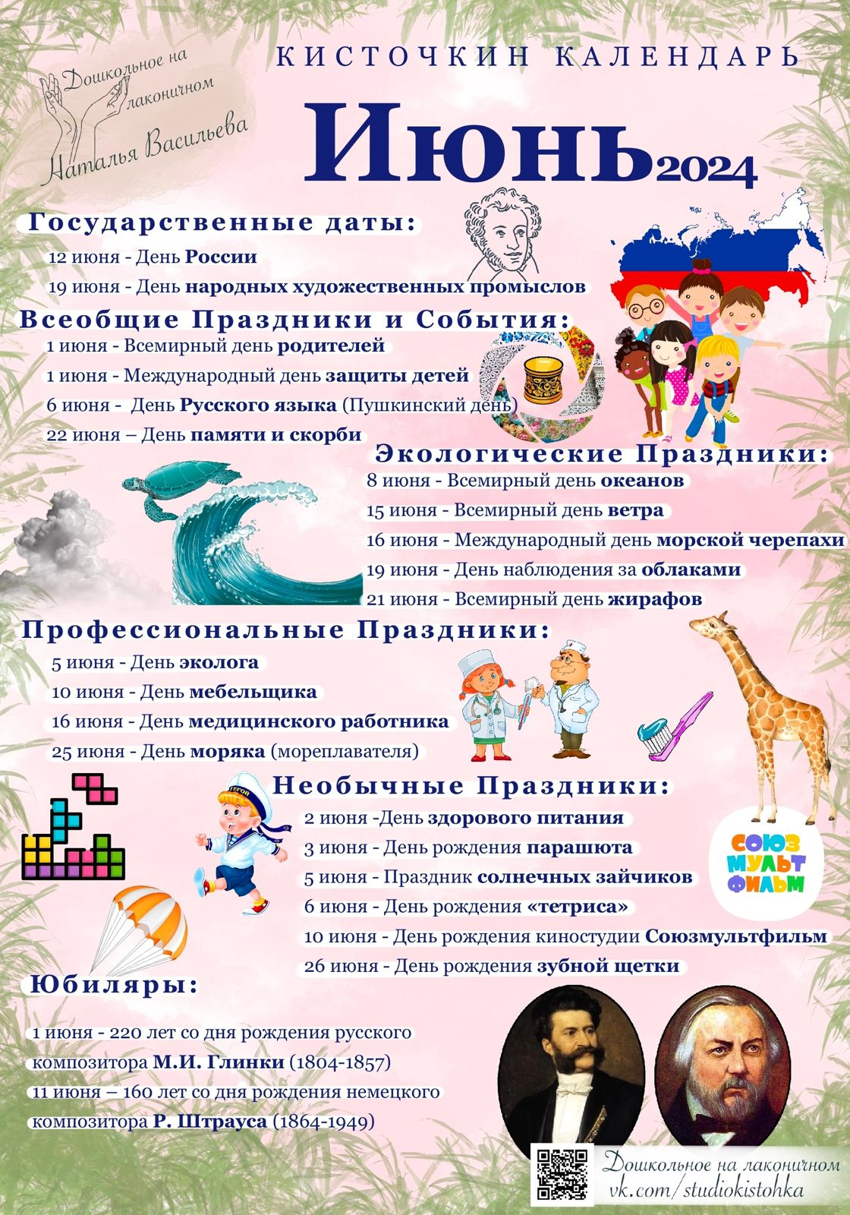

ПРИМЕТЫ:
- Вечерняя радуга в июне предвещает хорошую погоду.
- Красные облака до восхода солнца — к ветру, тучи — к дождю.
- Обильные росы в июне — к хорошему урожаю.
- Частые туманы в июне обещают урожай грибов.
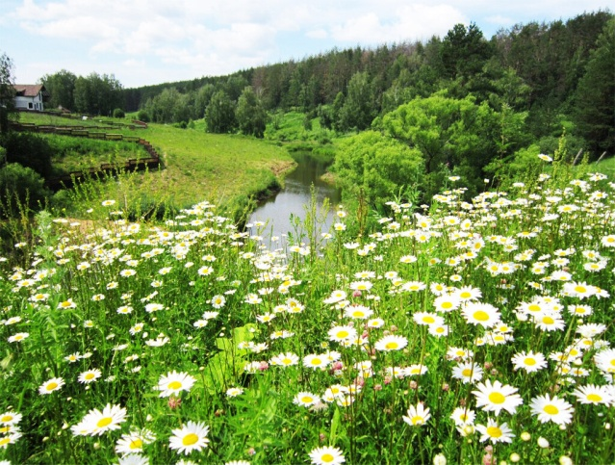


Выпускные

Выпускной бал – самый трогательный праздник ! Дети прощаются с детским садом –такие яркие, талантливые, сообразительные ! Мы гордимся нашими выпускниками !
Желаем новых открытий, быть смелей,
Событий весёлых и замечательных друзей !

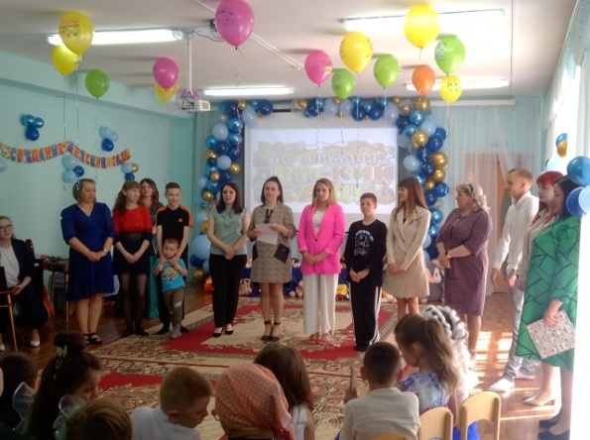
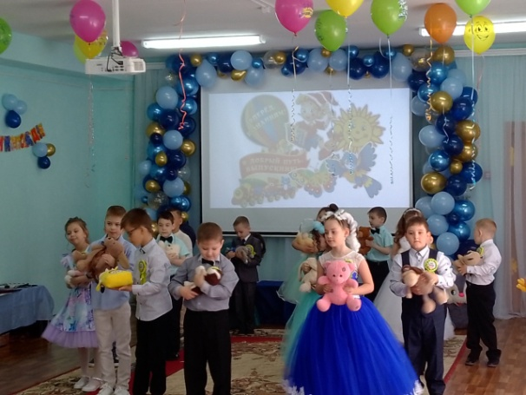

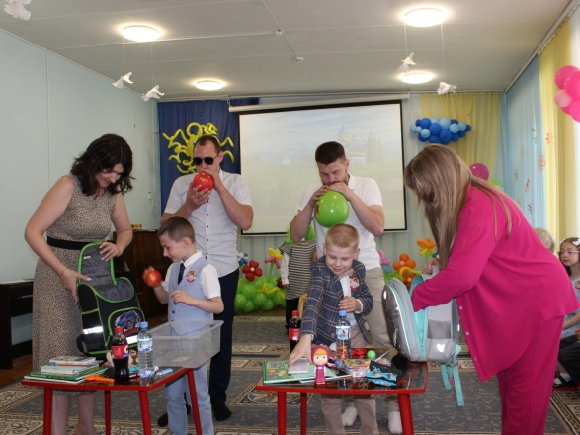
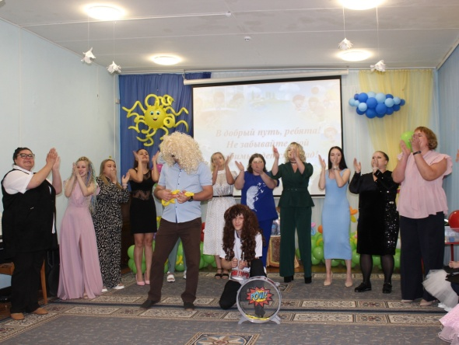
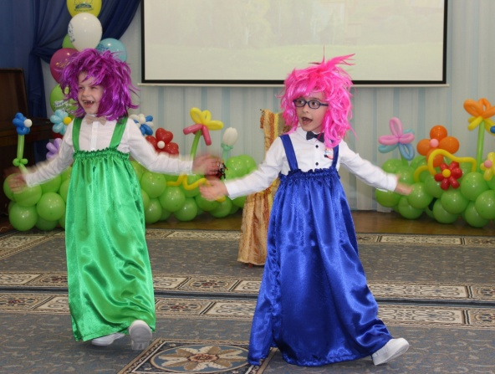
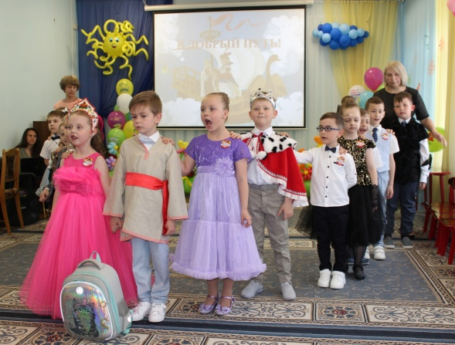
День защиты детей
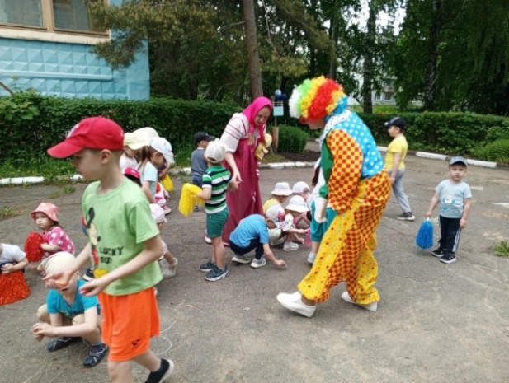
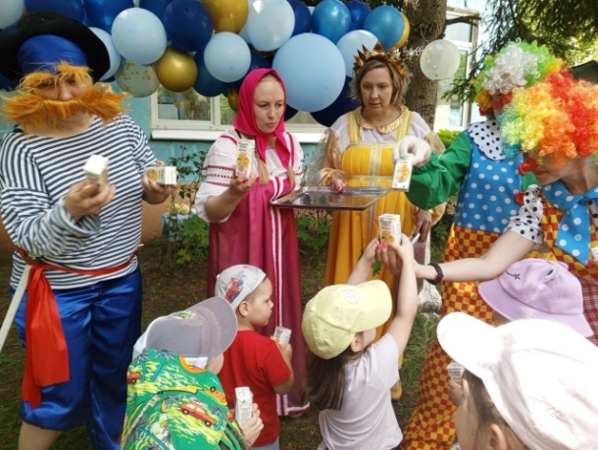
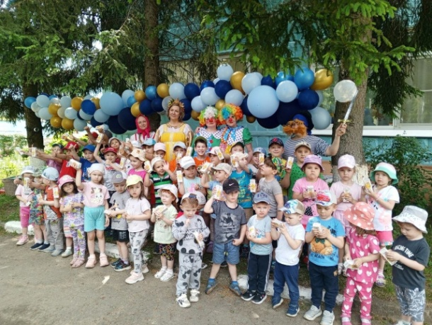
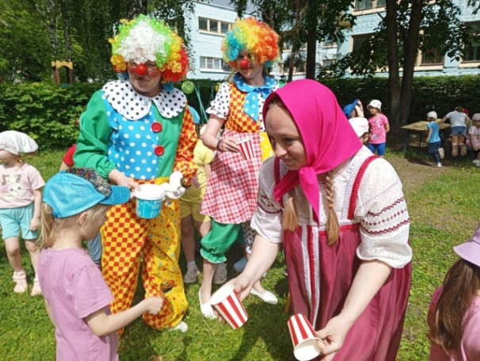
Главный праздник детства прошёл ярко, весело и радостно! В этот день в Год семьи все постарались создать праздничную атмосферу и подарить детям незабываемые эмоции через весёлые игры, песни и танцы.
Праздник начался с задорных песен, которые сразу же создали праздничное настроение. К детям в гости пришло Солнце в красивом сарафане. Клоуны Клепа и Тепа развеселили ребят своими шутками и забавами. Воспитанники и гости участвовали в играх, пели песни о дружбе и танцевали.
Праздник завершился зажигательным танцем и рисованием на асфальте. А ещё, конечно же, не обошлось без подарков! Сказочные герои вручили детям сладкие угощения.

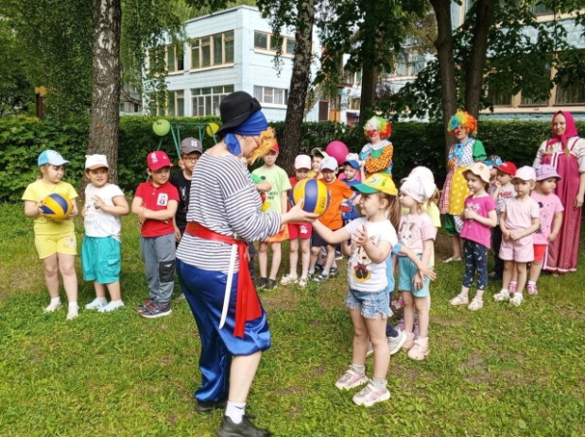
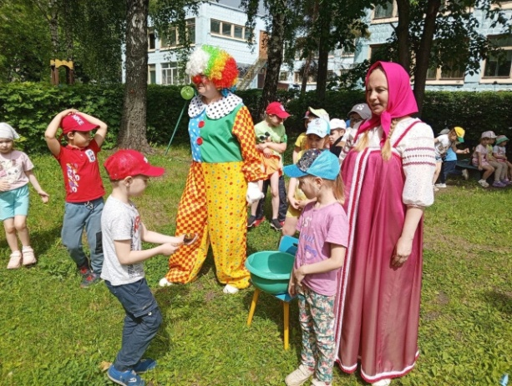

День мяча

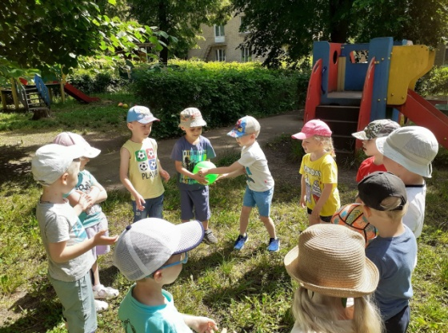
4 июня в детском саду прошел тематический день, посвященный мячу. Дети всех возрастов участвовали в эстафетах, ловили, бросали и догоняли мячи, играли в подвижные игры. Ребята продемонстрировали свою ловкость, быстроту и выносливость, получили заряд положительных эмоций и отличное настроение. Дети узнали о разнообразии мячей, научились раскладывать их по цветам и прокатывать через ворота. Малыши с радостью играют с мячом, ведь это не только весело и увлекательно, но и познавательно.

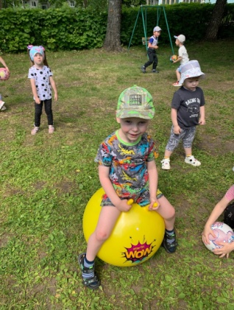
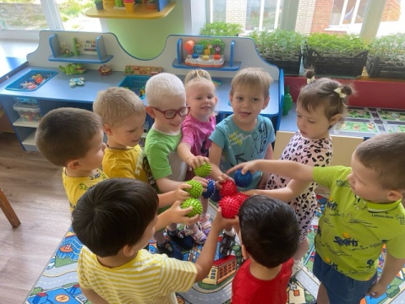
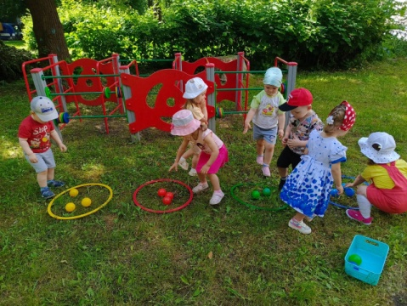

День эколога

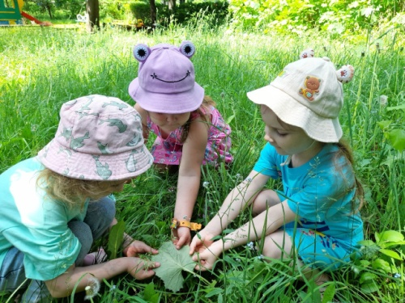
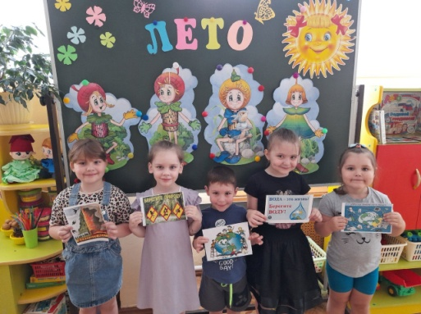
5 июня — праздник для всех, кто заботится об окружающей среде и считает, что природа нуждается в защите. В этот день в России отмечается День эколога.
В группе «Эколята-дошколята» прошёл марафон экологических дел, направленный на воспитание защитников природы, обучение ответственности, любви и бережному отношению к ней.
С воспитанниками провели беседу «Природа и я — большие друзья», где они читали экологические сказки и играли в дидактические игры «Учимся дружить с природой» и «Сортируем мусор».
На участке группы дети познакомились с лекарственными растениями, такими как мать-и-мачеха, крапива, лопух и подорожник. Затем они провели экологический десант: собрали мусор и пропололи клумбы.

День друзей

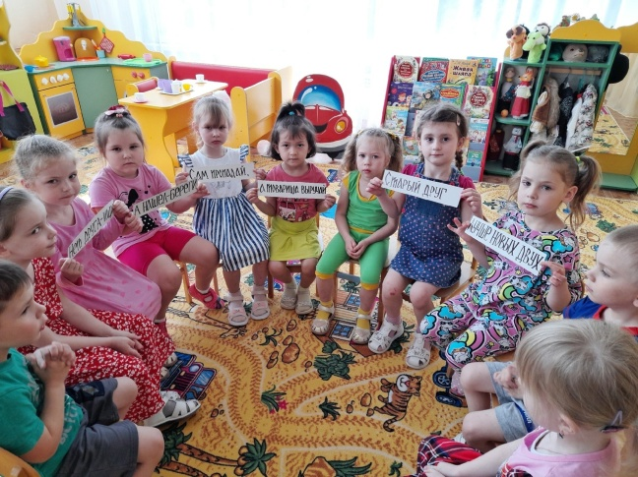
7 июня отмечается Международный день друзей. Дети из старшей группы приготовили открытки для своих лучших друзей и подружек. Ведь лучший подарок — это подарок, сделанный своими руками!
Дружба в детском саду возникает благодаря совместной игре и общим увлечениям. Детский сад — это благоприятная среда для развития дружбы, где дети учатся общаться друг с другом.
Дети из подготовительной группы отметили Международный день друзей в парке. Они гуляли, катались на качелях и каруселях, а также играли в игры, где побеждала дружба. В ходе беседы дошколята знакомились с пословицами о друзьях и объясняли, что такое дружба.
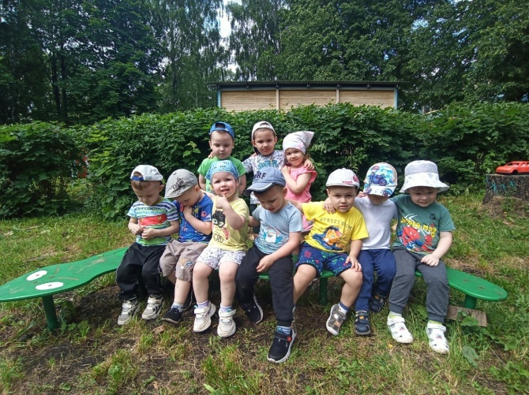
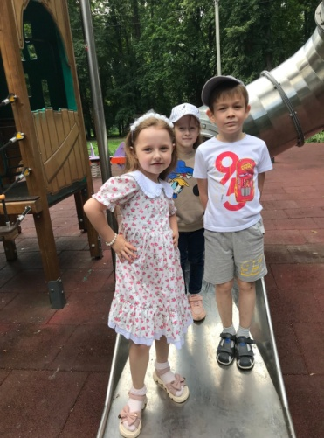
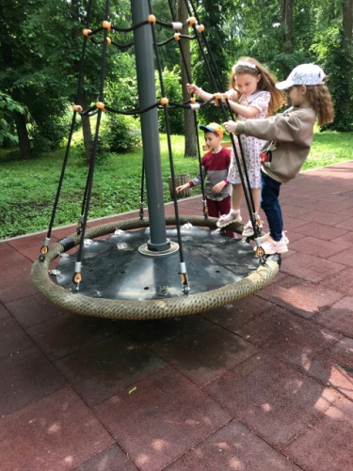
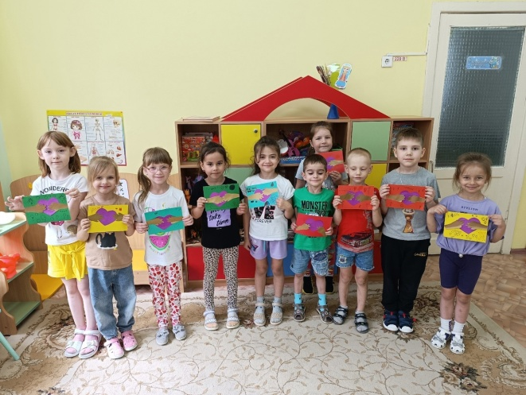
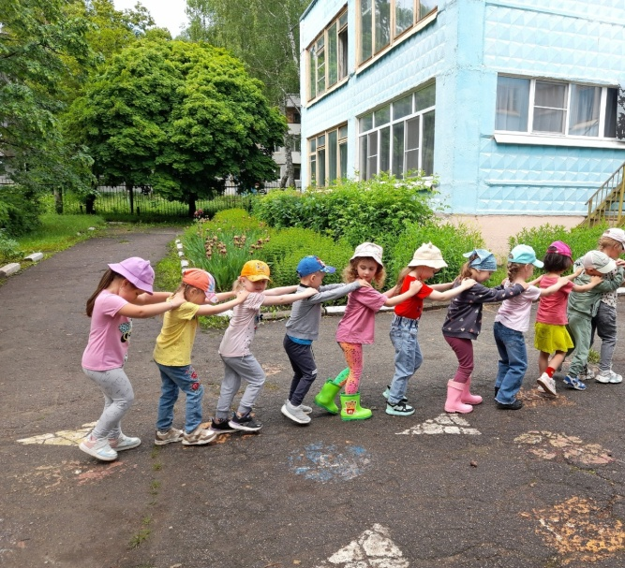
День России
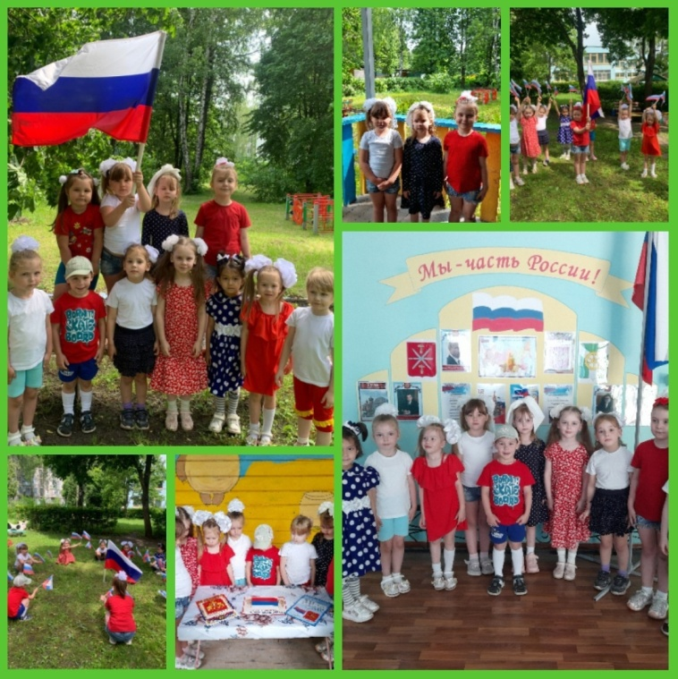
Накануне Дня России в нашем детском саду прошёл ряд мероприятий, посвящённый этому событию, направленный на формирование у детей представлений о России, как государстве, о родной стране, воспитании чувства любви к родному краю.
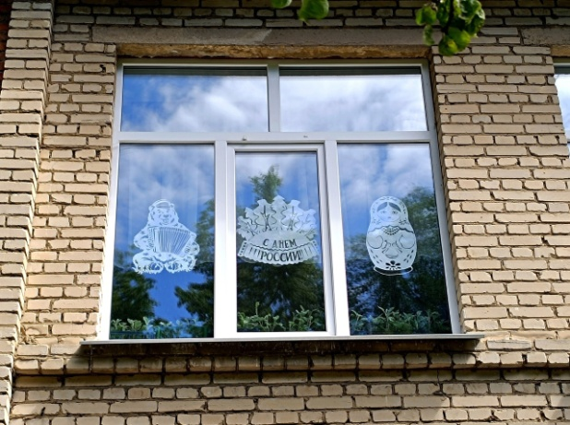
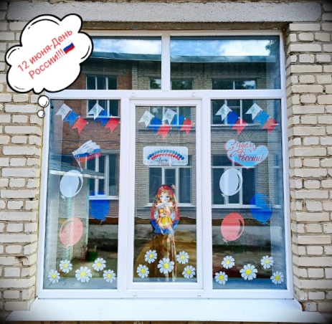
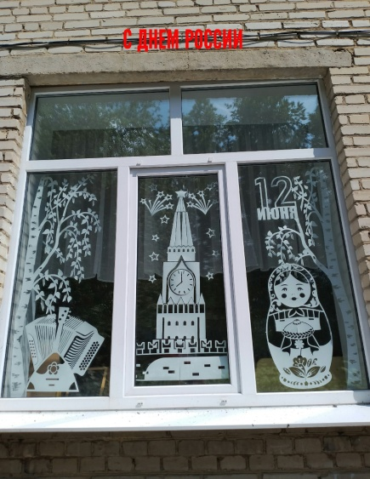
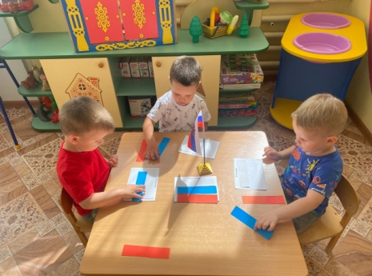
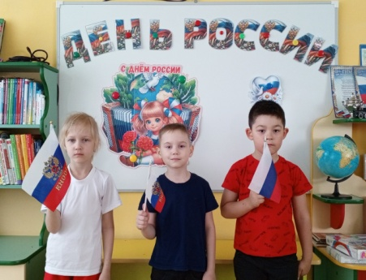
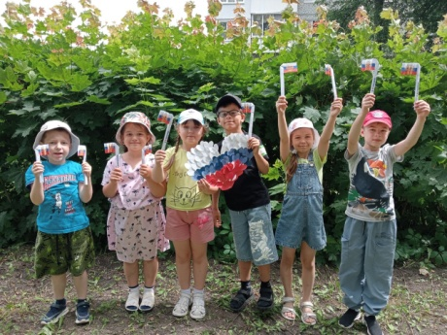
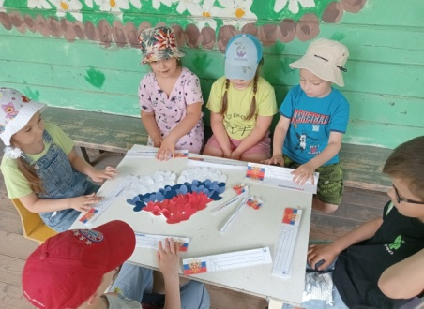
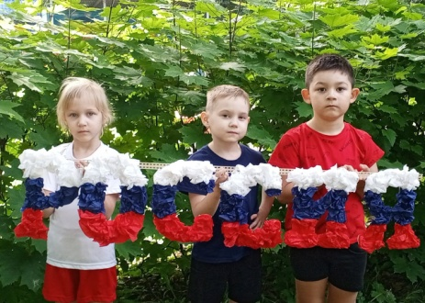
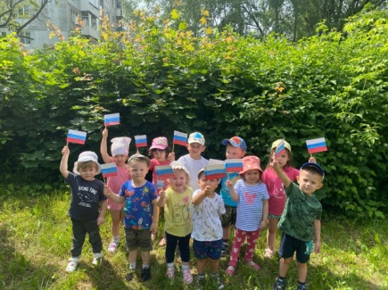
Мой папа лучше всех!
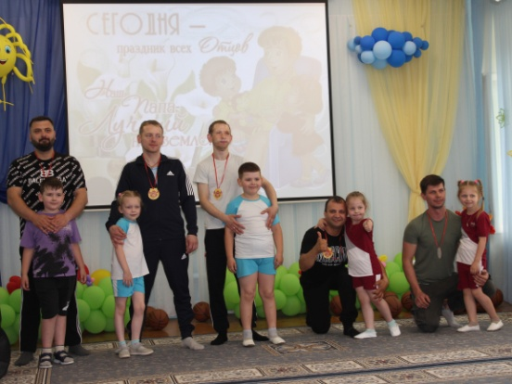
День отца — это прекрасный повод собраться всей семьёй, отложить дела в сторону и весело провести время. В детском саду 21 Узловского района состоялся музыкально-спортивный праздник под названием «Супер папа».
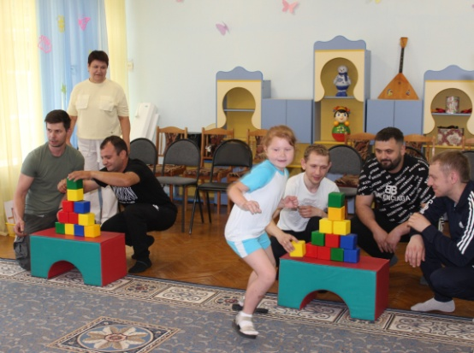
В тёплой атмосфере, при активной поддержке мам, папы и дети продемонстрировали свои умения и таланты. Они ловили рыбу, парковали машины, занимались строительством, играли в городки, футбол, баскетбол и теннис. А ещё все вместе пили сок, пели и танцевали.
Нет ничего дороже счастливых детских глаз и искренних улыбок! Мы хотим поблагодарить всех пап за их ловкость, смекалку, отзывчивость и доброту.
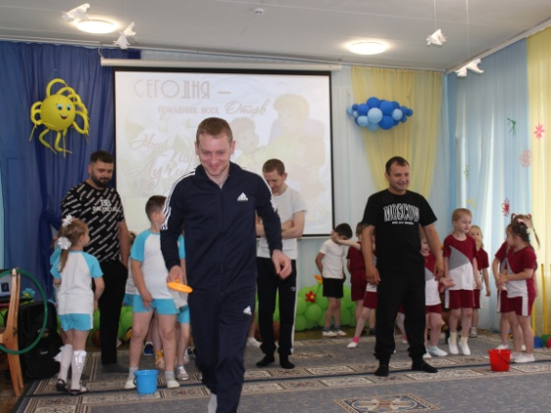
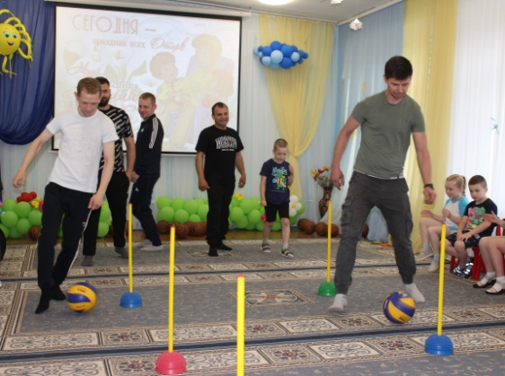
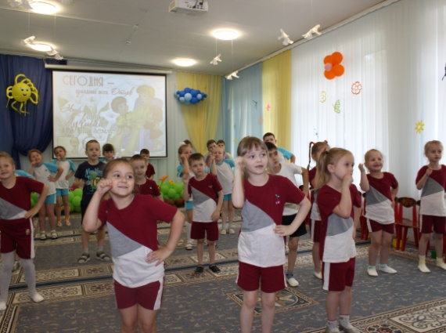
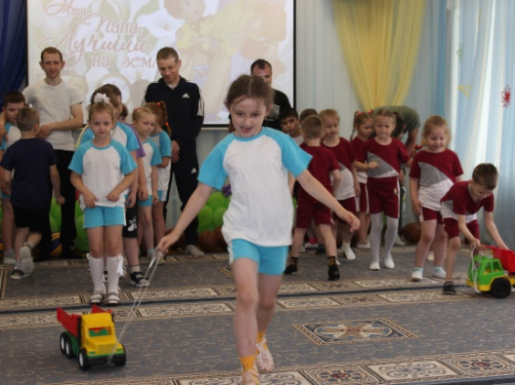
Международный день цветка
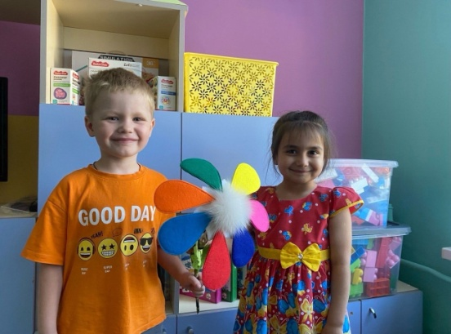
В детском саду № 21 Узловского района каждый летний день наполнен яркими и интересными событиями. 20 июня здесь прошёл праздник «Международный день цветка», в котором приняли участие воспитанники младшей группы.
Ребята узнали много нового о цветах: поговорили о цветущих растениях, послушали художественную литературу, отгадывали загадки и рассматривали иллюстрации. Они с удовольствием играли в тематические игры «Собери цветок» и «Танец цветов». На занятии по аппликации дети создали прекрасную летнюю фоторамку. Во время прогулки они любовались цветами на территории детского сада и даже помогали их поливать.
Цветы всегда сопровождают праздники. Невозможно не любить эти хрупкие и нежные создания! Дети поняли, как важно беречь природу и всё её многообразие, чтобы все могли наслаждаться красотой окружающего мира.
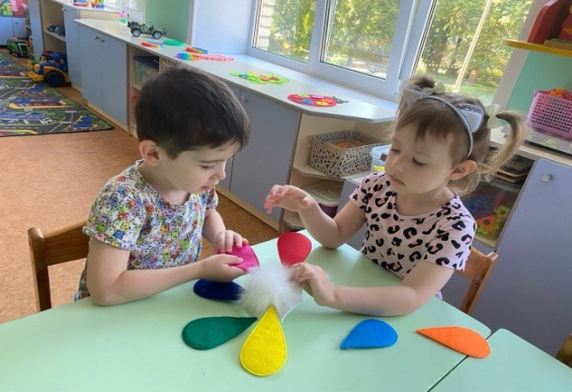
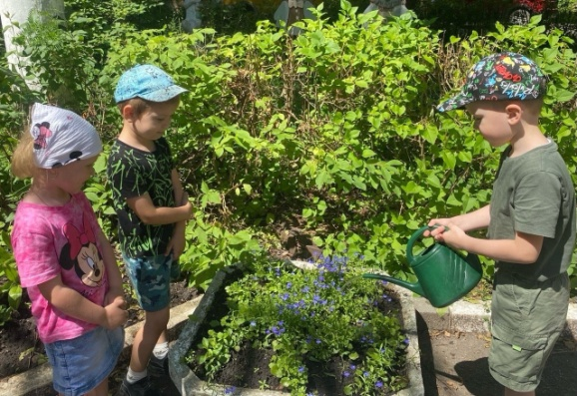
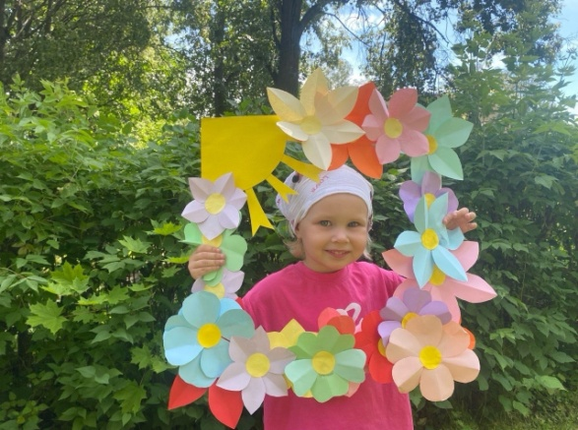
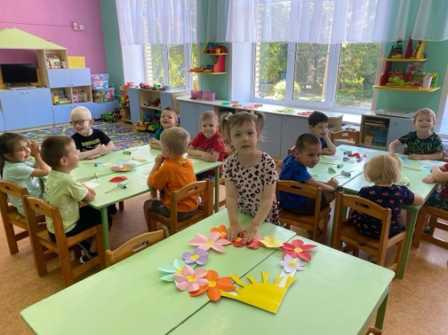
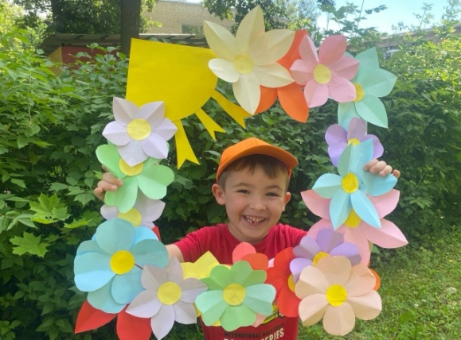
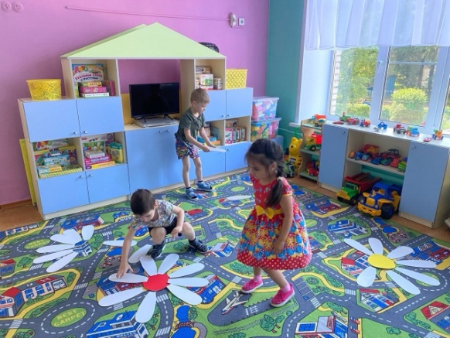

День памяти и скорби
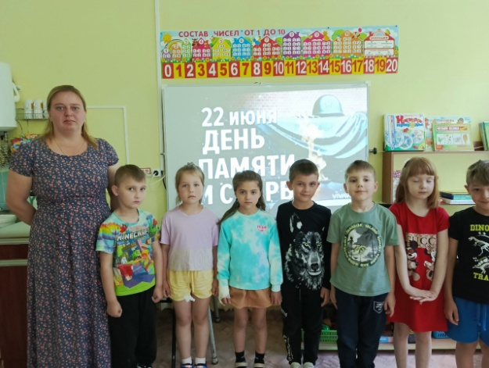
21 июня в нашей подготовительной группе мы провели День памяти и скорби в честь начала Великой Отечественной войны. Ребята почтили память погибших минутой молчания, держа в руках самодельные свечи памяти.
Для детей старшего дошкольного возраста мы провели презентацию «День памяти и скорби». Её цель — воспитать у детей уважение и любовь к их прадедам, которые участвовали в освобождении нашей Родины от врагов.
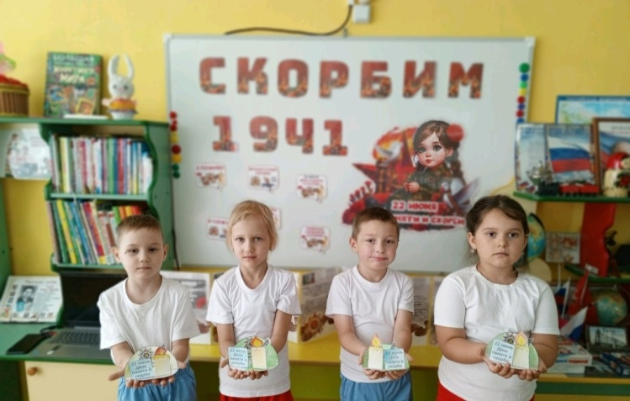
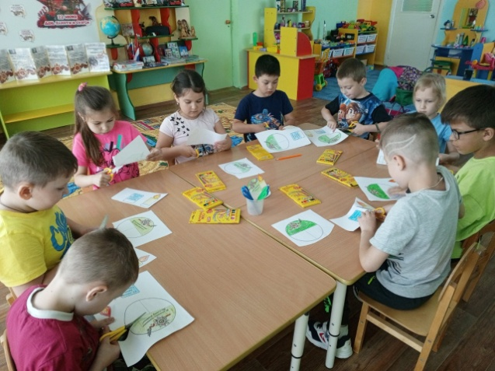
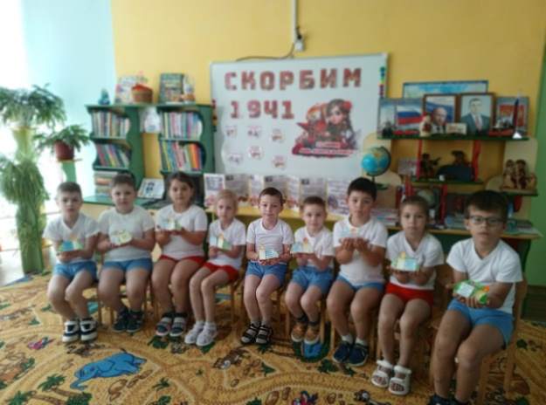
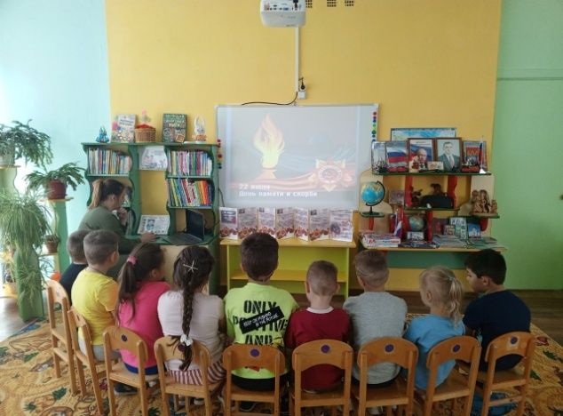
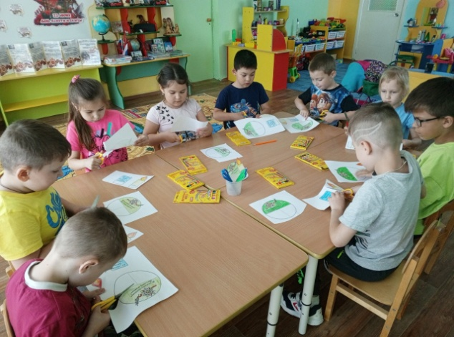
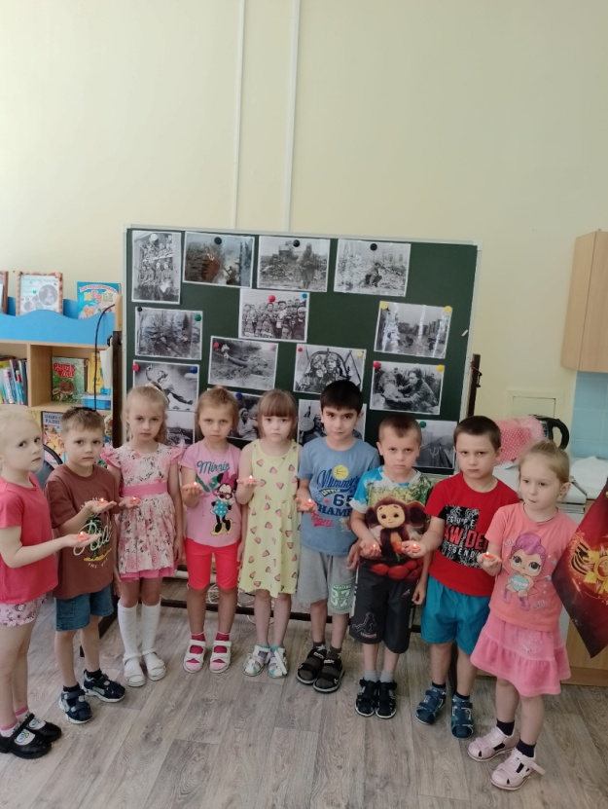

Консультация для родителей

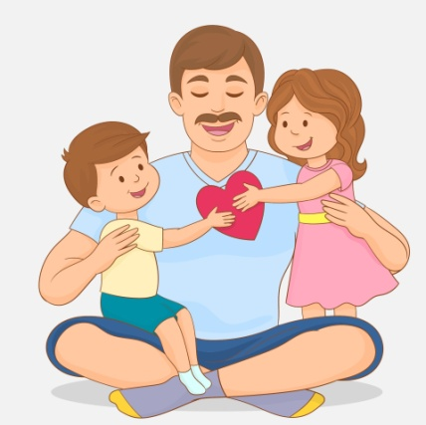
«Что значит быть хорошим отцом?»
Роль отца в воспитании ребенка и во всей его жизни отличается от роли матери. Чем же именно? Вспомните собственное детство: если у малыша что-то не получается, мать, скорее всего, скажет: «Не расстраивайся, солнышко, получится в другой раз, все равно ты у меня самый лучший». А отец ребенка обычно произносит в таких случаях иные слова, например: «Ну-ка перестань плакать, не опускай руки, лучше подумай, что здесь можно исправить, и попробуй еще раз – получится непременно!»
Мать – жалеет, утешает, любит своего сына или дочь такими, какие они есть, безусловно. Отец ребенка выполняет другую функцию: он вселяет веру в себя, вдохновляет на новые попытки, пресекает излишнюю сентиментальность и учит действовать. Что важнее?
Вероятно, и то и другое для ребенка имеет огромное значение: в какой-то ситуации требуется именно жалость и нежность, в какой-то – мужская логика и умение конструктивно мыслить.
Если оценивать отцовское влияние на ребенка, на его становление как личности, то оно помогает человеку идти вперед, расти, достигать своих целей. Только отец ребенка может похвалить его не просто абстрактно, как это сделает мать – «Молодец!», а проявит подлинную заинтересованность, внимательно осмотрит работу и что-то похвалит. А что-то непременно покритикует и тут же посоветует, как сделать лучше.
Пока ребенок маленький, для него самое главное – сколько времени папа проводит с ним: играет, читает, занимается. И для девочки, и для мальчика важно иногда оставаться с отцом наедине, поговорить на серьезные темы, заняться чем-то только вдвоем.
Когда ребенок станет подростком, то, чтобы быть для него хорошим отцом, уже недостаточно только проводить с ним много времени. В этом возрасте дети оценивают своего отца как бы со стороны: насколько он сильный и уверенный в себе, каких успехов достиг, умеет ли держать слово. То есть для них очень важно не просто иметь отца, а еще и уважать его.
Если отец ведет себя как руководитель (контролирует, приказывает), это может адекватно воспринять маленький ребенок. Однако в более старшем возрасте такой стиль отцовского воспитания недопустим: подростку нужно не просто приказывать, а объяснять смысл своих требований, обосновывать их логически.
Лучше всего, если отец будет постоянно участвовать в жизни ребенка, давать советы, помогать справляться с трудностями.


Простые правила поведения для отцов

Время - это все.
Чтобы ребенок рос счастливым, с ним рядом постоянно, изо дня в день, должен находиться отец. Гораздо лучше проводить с ребенком вечер за вечером, когда он читает книжку или играет на компьютере, чем по два часа каждую субботу, покупая ему игрушки или водя его в кино.

Делитесь с ребенком своими достижениями и своими страхами.
Вы союзник своего ребенка, а не противник. Ребенок, который знает, что когда-то его отец боялся темноты и до сих пор испытывает страх перед уколами, осознает, что слабости присущи всем людям и ему нечего стыдиться.

Ищите в ребенке хорошее и хвалите его за это.
Похвала - главная движущая сила развития человека. Постоянно признавать достоинства ребенка гораздо полезнее, чем пичкать его витаминами.

Не позволяйте детям грубить.
Ваш ребёнок должен уметь разделять чувства других, здороваться с людьми и поздравлять тех, кто чего-то добился. Учите его быть вежливым, чтобы он понял, что нужно считаться с чувствами других людей. Если это осядет в его маленькой вихрастой головке, он усвоит главное, на чем строятся человеческие взаимоотношения.

Учитесь у своего ребенка.
Самое распространенное заблуждение состоит в том, что «к детям не прилагается инструкция». Неправда, прилагается. Они же говорят вам, когда хотят есть. Говорят, когда им одиноко или страшно. Они словно ведут вас на экскурсию в самих себя. Дети всегда сообщают вам, чего они хотят, хотя и не всегда словами. Усталость, раздражительность и грусть — это все способы дать отцу понять, что им нужно. Всматривайтесь и вслушивайтесь.

Любите своего ребенка таким, какой он есть.
Когда ребёнок знает, что его любят просто за то, что он есть, а не за какие-то достижения, у него спокойно на душе, благодаря чему он лучше учится, лучше спит, лучше играет, больше помогает по дому. Кем бы он ни стал, специалистом по ракетной технике или водопроводчиком, мы хотим, чтобы наш ребёнок знал, что он всегда будет для нас самым дорогим человеком.

Отцовство - это для вас главное.
Если вы поймете, что ваши дети важнее, чем удачная сделка или футбольный матч, вы обнаружите, что все другие кубики, из которых складывается отцовство, встали на свои места. Когда вы признаете, что главное в жизни для вас — это дети, каждый час, прожитый вами на земле, будет наполнен смыслом. И что еще важнее, это будет самое правильное решение, принятое вами в жизни.

Поделка «Одуванчик»
